## Vizsgaremek

## Felhasználói dokumentáció

#### Fejlesztői környezetek:

**Visual Studio Code:** Ezt a szabadon használható kódeditort a Microsoft készítette. Nagyon hasznosnak találtuk, mert hibakeresést, verziókezelést és beépített terminált kínál, ami megkönnyítette a munkánkat. Különböző programozási nyelvekhez használtuk, így sokoldalú eszközként funkcionált. Az egyszerű felhasználói felülete miatt könnyen kezelhető volt, és sok bővítményt is találtunk hozzá.

**phpMyAdmin:** A webes alkalmazást, amelyet a MySQL adatbázisok kezelésére használtunk, a **phpMyAdmin** biztosította. A phpMyAdmin elérése érdekében a **XAMPP** nevű szoftvert alkalmaztuk, amely egy nyílt forráskódú, integrált fejlesztői környezet. A XAMPP tartalmazza a Apache webszervert, a MySQL adatbázist (vagy annak MariaDB változatát), valamint egyéb eszközöket, így lehetővé teszi a lokális fejlesztést és tesztelést. A phpMyAdmin segítségével nagyon egyszerűvé vált az adatbázisok, táblák és rekordok kezelése grafikus felületen keresztül. Ezzel könnyedén futtathattunk lekérdezéseket, importálhattunk és exportálhattunk adatokat, valamint beállíthattuk a felhasználói jogosultságokat. Kifejezetten hasznos volt, mert nem kellett mélyen értenünk az adatbázisok működéséhez ahhoz, hogy hatékonyan használhassuk.

**GitHub:** A GitHub egy népszerű platform volt, ahol a verziókezelést és a közös munkát segítette elő. Git alapú tárolókkal nyomon tudtuk követni a kódváltozásokat, és más fejlesztőkkel együtt dolgozhattunk. A GitHub lehetővé tette számunkra hogy dokumentáljuk a projektet.

**Unity:** A Unity egy széles körben használt játékmotor, amely lehetővé teszi 2D és 3D alkalmazások fejlesztését. A fejlesztési folyamat során könnyedén integrálhatjuk a különböző eszközöket, mint a fizikai motor, az animációk vagy a mesterséges intelligencia. A Unity segítségével gyorsan és hatékonyan készíthetünk multiplatformos alkalmazásokat, melyeket PC-n, mobil eszközökön és konzolokon is futtathatunk.

**Visual Studio:** A Visual Studio egy fejlesztői környezet, amelyet a Microsoft biztosít, és széles körben használunk C#, C++, Python és más programozási nyelvekhez. Az integrált hibakereső és a kód kiegészítő funkciók segítenek abban, hogy gyorsan és hatékonyan fejlesszünk alkalmazásokat. A Visual Studio támogatja a Unity integrációját, így könnyedén dolgozhatunk játékprojektekben és egyéb szoftverfejlesztési feladatokban.

**Trello:** A Trello egy vizuális projektmenedzsment eszköz, amely egyszerűsíti a feladatok és projektek nyomon követését. A rendszer táblákra, listákra és kártyákra épül, ahol minden kártya egy-egy feladatot vagy részfeladatot jelölhet, amelyeket könnyedén áthelyezhetünk az állapotuk szerint (pl. "Feladatok", "Folyamatban", "Kész"). A Trello segítségével könnyen együttműködhetünk csapatokkal, mivel lehetővé teszi a tagok hozzárendelését, határidők megadását és a fájlok megosztását is, így hatékonyan menedzselhetjük a projekteket bármilyen iparágban.

#### Programozási nyelvek és egyéb használt eszközök:

**HTML:** A HTML volt a weboldalunk alapvető nyelve, amivel a tartalmat struktúráltuk. Az elemek címkékkel voltak megjelölve, így tudtuk, mit szeretnénk megjeleníteni. HTML-lel szövegeket, képeket és linkeket hoztunk létre, hogy a felhasználók interaktív élményt kapjanak. Gyakran kombináltuk más technológiákkal, hogy dinamikusabb felületeket alakíthassunk ki.

**CSS:** A CSS-t a weboldalunk megjelenésének testreszabására használtuk. Ezzel állítottuk be a színeket, betűtípusokat és elrendezéseket, hogy vonzóbb legyen az oldal. A CSS segítségével reszponzív dizájnt készítettünk, így a weboldalunk jól mutatott különböző eszközökön.

**JavaScript:** A JavaScript egy programozási nyelv volt, amit az interaktivitás növelésére használtunk. Ezzel dinamikusan kezeltük a tartalmat, eseményeket hoztunk létre és aszinkron kommunikációt valósítottunk meg.

**PHP:** A PHP egy szerveroldali nyelv volt, amit dinamikus weboldalak készítésére használtunk. Ez lehetővé tette számunkra, hogy interakcióba lépjünk adatbázisokkal, feldolgozzuk az űrlapokat, és kezeljük a felhasználói adatokat.

**Bootstrap:** A Bootstrap egy frontend keretrendszer volt, amit a weboldalunk gyors és reszponzív tervezésére használtunk. Előre definiált stílusokat és elemeket kínált, amik segítettek a munkánkban. A Bootstrap segítségével a weboldalunkat könnyen optimalizáltuk, hogy jól nézzen ki különböző eszközökön.

**React:** A React egy JavaScript könyvtár volt, amit felhasználói felületek készítésére használtunk. Az egyik legjobb része az volt, hogy lehetővé tette az újrahasználható elemek létrehozását. A React virtuális DOM-ot használt, ami segített a frissítések gyorsabb kezelésében. A modern webfejlesztés során könnyebbé tette a dinamikus felületek létrehozását.

**C#:** A C# egy objektumorientált programozási nyelv, amelyet a Microsoft fejlesztett, és amelyet széles körben használunk alkalmazások, játékok és webszolgáltatások készítésére. A nyelv egyszerű, mégis erőteljes szintaxist kínál, és jól illeszkedik a .NET keretrendszerhez, lehetővé téve a gyors fejlesztést és a hatékony kódkezelést. A C# ideális választás a Unity játékmotorhoz, mivel erőteljes támogatást nyújt a játéklogika megvalósításában és az interaktív élmények fejlesztésében.

**Weboldal használati útmutató**

Az ábrán látszó piros körben lévő gombokról fog szólni a következő pár sor.

**Regisztráció:** A regisztrációhoz az oldal jobb felső sarkában lévő „Regisztráció” gombra kell kattintani. Ez ahhoz kell, hogy egy fiókot készítsen a felhasználó a játékhoz/weboldalhoz.

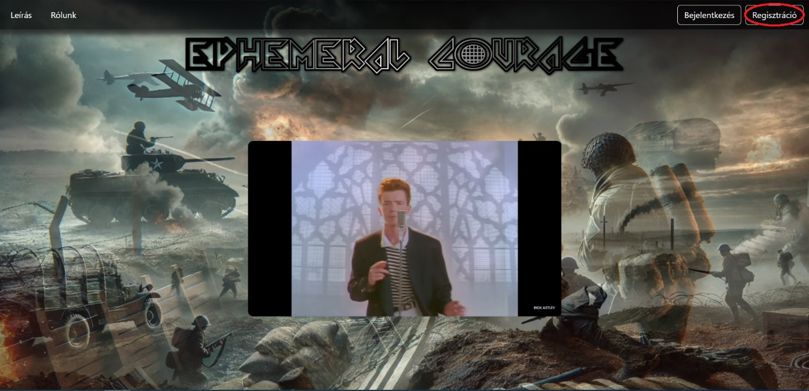

**Bejelentkezés:** Ha már a felhasználónak van fiókja akkor a „Bejelentkezés” gombra kell kattintania, hogy megnyíljanak a weboldal további részei.

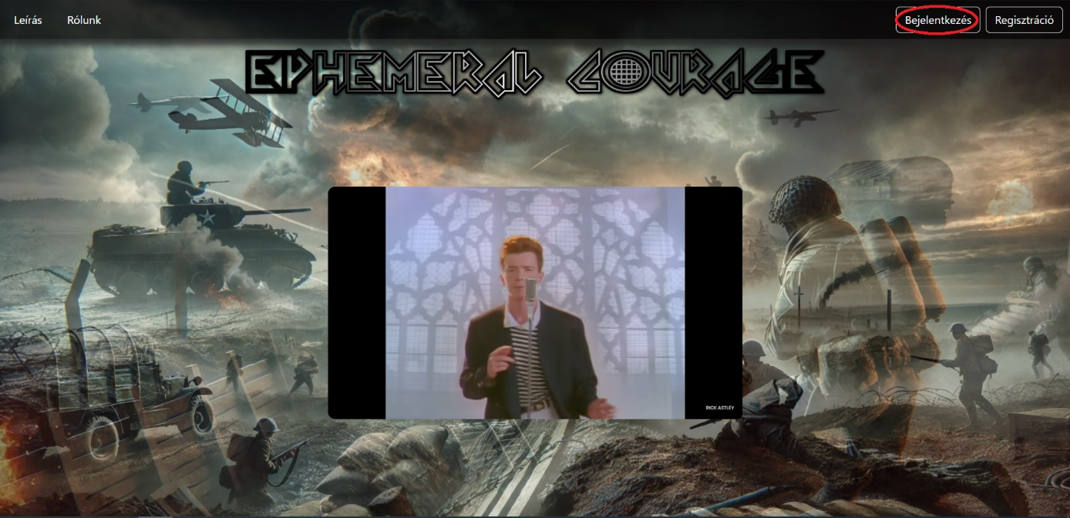

**Profil menü:** Bejelentkezés után megjelenik egy ikon a jobb felső sarokban, erre rákattintva megjelennek az adott menüpontok : „Beállítások” , ahol a felhasználó módosíthatja a fiókjához tartozó adatokat. „Kijelentkezés”, a fiókból kijelentkezik, újra bekell majd jelentkezni. Ha a bejelentkezett felhasználó Admin akkor megjelenik neki egy „Admin” menüpont.

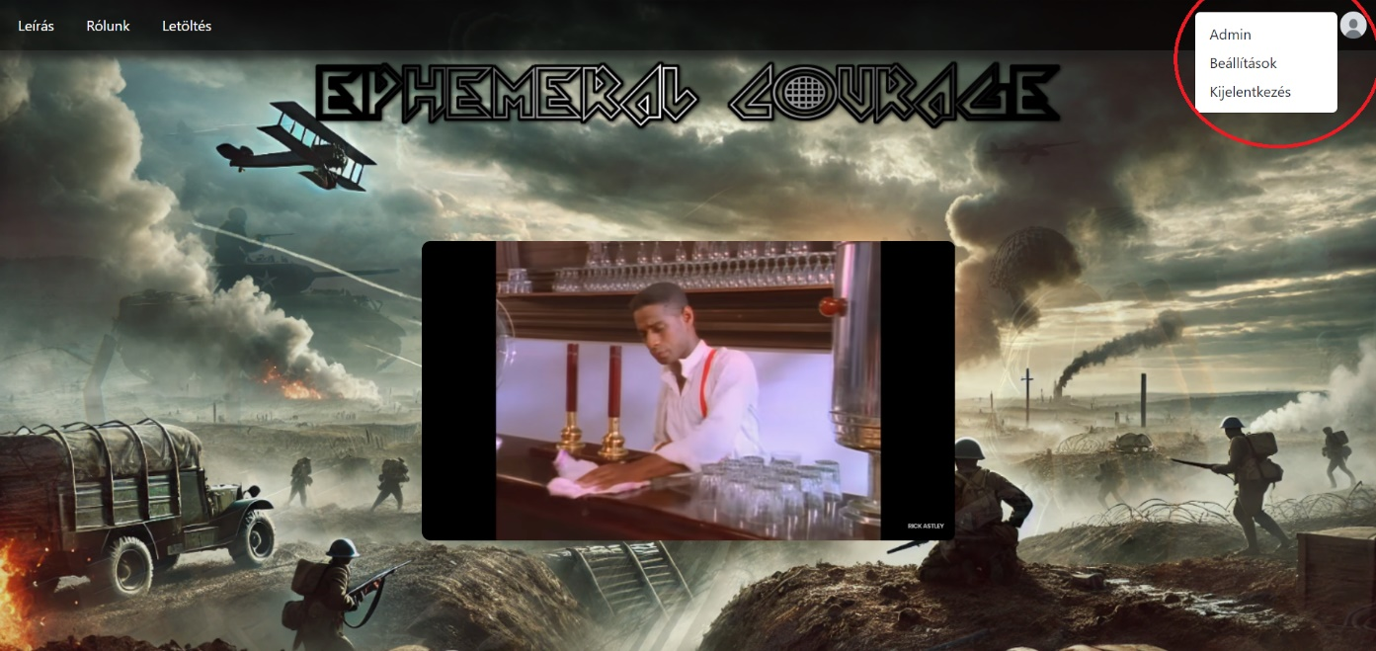

**Letöltés:** A bejelentkezett felhasználóknak felnyílik egy „Letöltés” menüpont, amelynek kattintására letölti a játékot.

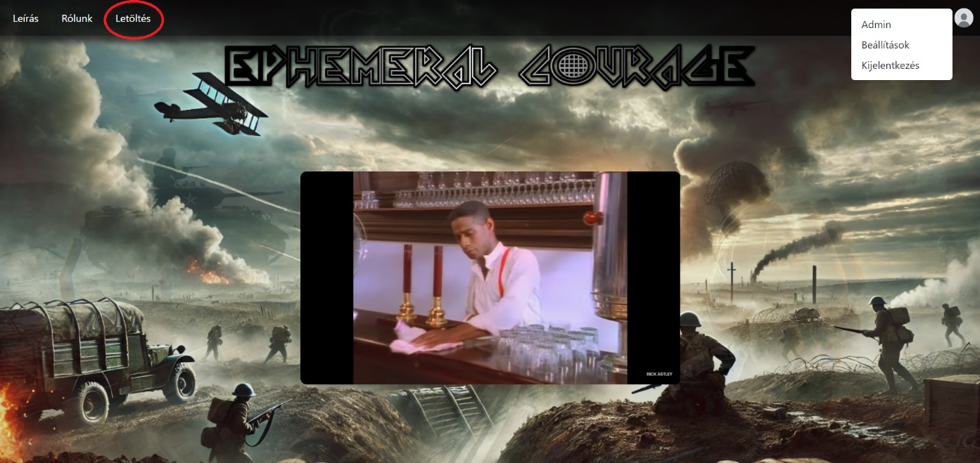

Data Base:

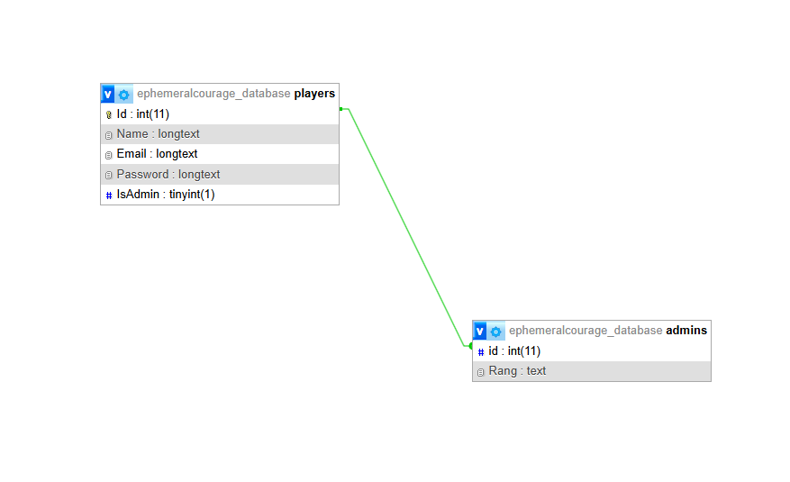

Jelenleg 2 táblából áll.

-Egy Players és egy Admins altáblából.

A Players tartalmazza az összes játékost annak adataival:

-Név

-Email cím

-Jelszó

-Id

-Admin e? (bool)

Az Admins tartalmazza azokat a játékosokat akik Adminok, azzal az adattal, hogy milyen ranggal rendelkeznek, a jövőben ezen rang alapján szabadulnak fel Dev opciók a weboldalon.

# Ephemeral Courage

(Unity Game)

## A Főmenü:

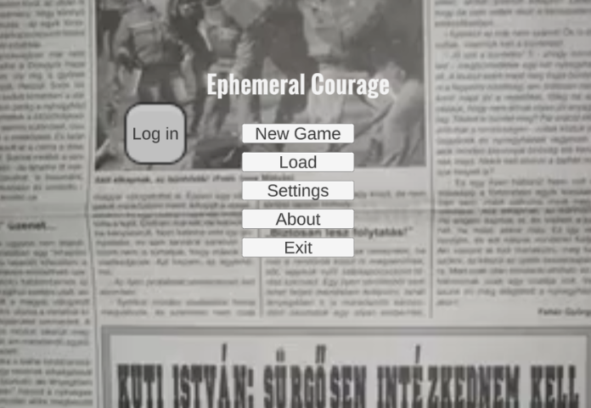

A Főmenü 6 menüpontból áll:

-New Game

-Load

-Settings

-About

-Exit

-Log in

New Game menüpont tulajdonságai

-Csak akkor engedi az új játék létrehozását, ha a játékos be van jelentkezve.

-Kattintás után egy CutScene veszi kezdetét melyet a játékos A képernyőre Klikkeléssel átugorhat.

Load (incompleted)

Settings (incompleted)

About (incompleted)

Exit menüpont:

-A játékos ezen gomb megnyomásával kiléphet a játékból.

### Log in menüpont:

-Rákattintva be lehet, jelentkezni illetve át lehet jelentkezni másik felhasználóba.

-Amennyiben már történt bejelentkezés, akkor a játék elindítását követően automatikusan bejelentkezik az előzőleg bejelentkezett felhasználóval.

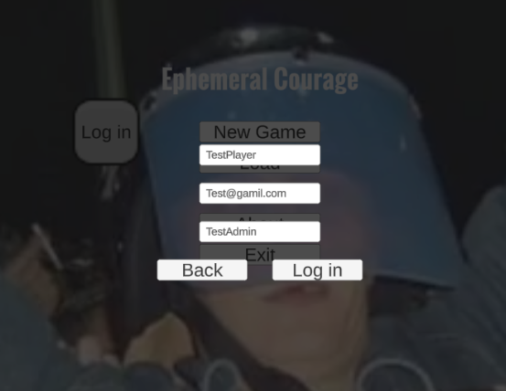

-Bejelentkezéshez 3 adat kell: felhasználónév, Email cím, jelszó.

(felhasználót a web felületén lehet létrehozni)

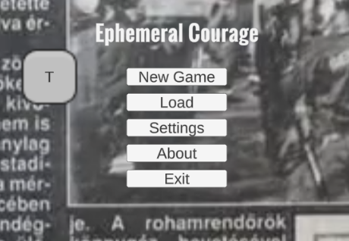

Amennyiben a bejelentkezés sikeres volt, a log in felirat helyett a felhasználónév kezdőbetűje lesz látható.

## Új játék:

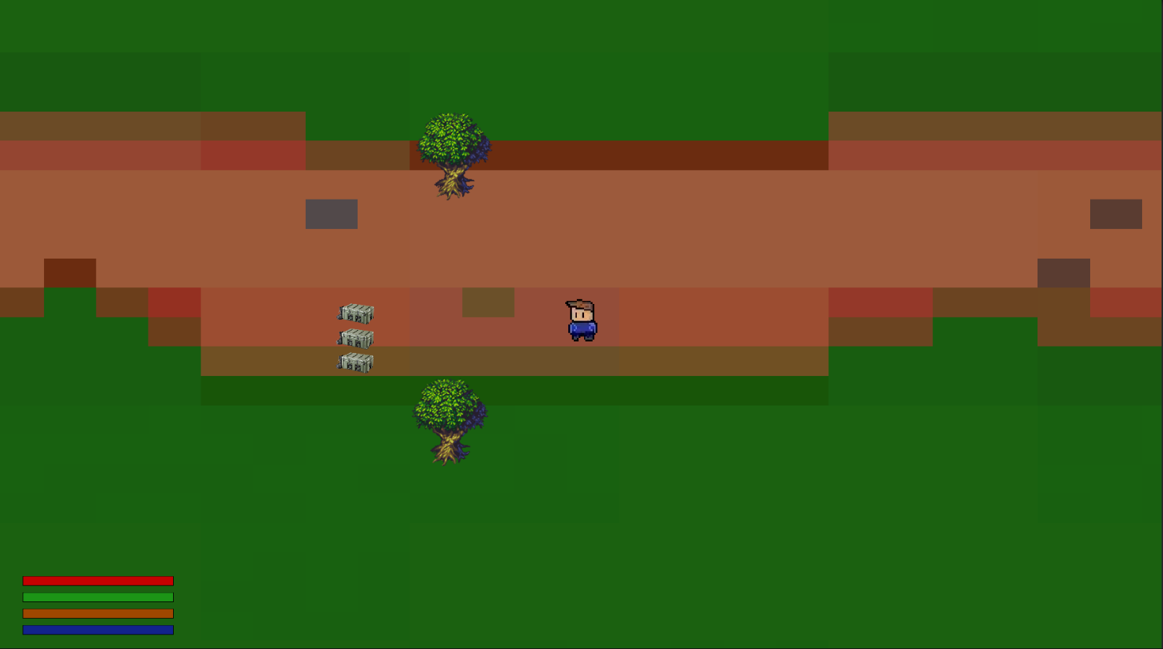

A játékos, új játék kezdetekor egy friss karakterrel indít, mentések nélkül, itemek és eredmények nélkül. (A jelenleg a Test pálya közepére spawnol.)

## Pálya környezeti elemei:

A pálya elemeivel a Player kölcsönhatásba kerülhet nekik mehet, eléjük és mögéjük kerülhet:

Fa előtt:

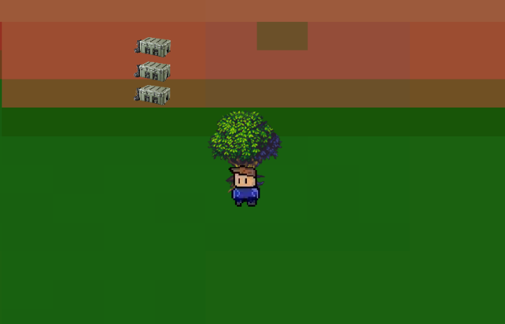

Fa mögött:

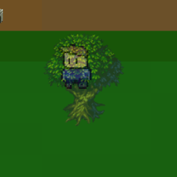

## Játékban lévő menüpontok:

A játékban jelenleg 3 menüpont van, ezek közül egyet csak az Admin ranggal rendelkező Playerek nyithatnak meg.

### **DevConsol**:

-Megnyitása: F1 billentyűvel történik.

-Ezen konzolon az Adminok parancsokat adhatnak meg, hogy manipulálják a játékmenetet.

-Ezen parancsok mintái egy txt-ben vannak.

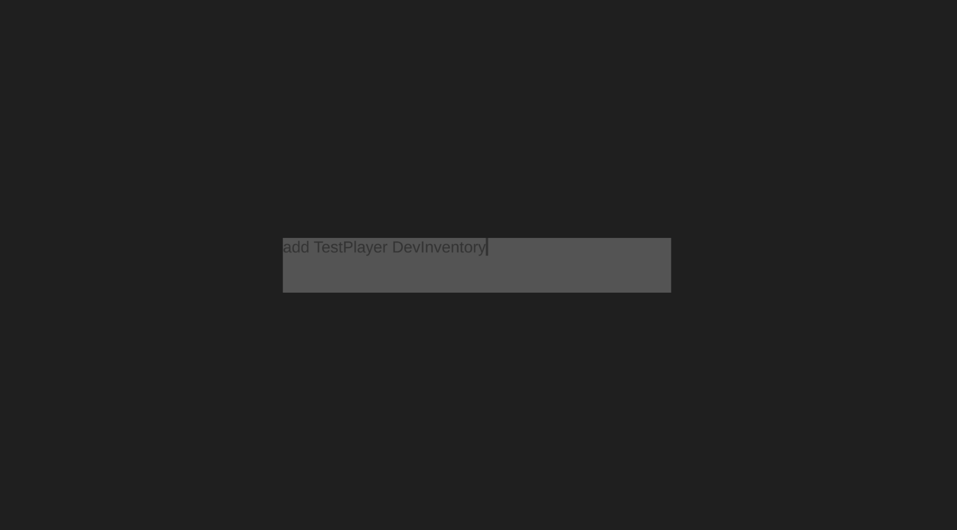

### InGameMenu:

-Megnyitása: Esc billentyűvel történik.

-Ezen menüben 6 Menüpont van:

-Back: A játékos visszatérhet a játékba, de ezt megteheti más menüpont vagy az Esc billentyű újbóli megnyomásával.

-Settings: (incompleted)

-Load: (incompleted)

-Save: (incompleted)

-Exit to the Menu: A játékos visszaléphet a fő menübe.

-Exit to the Desktop: A játékos kiléphet a játékból.

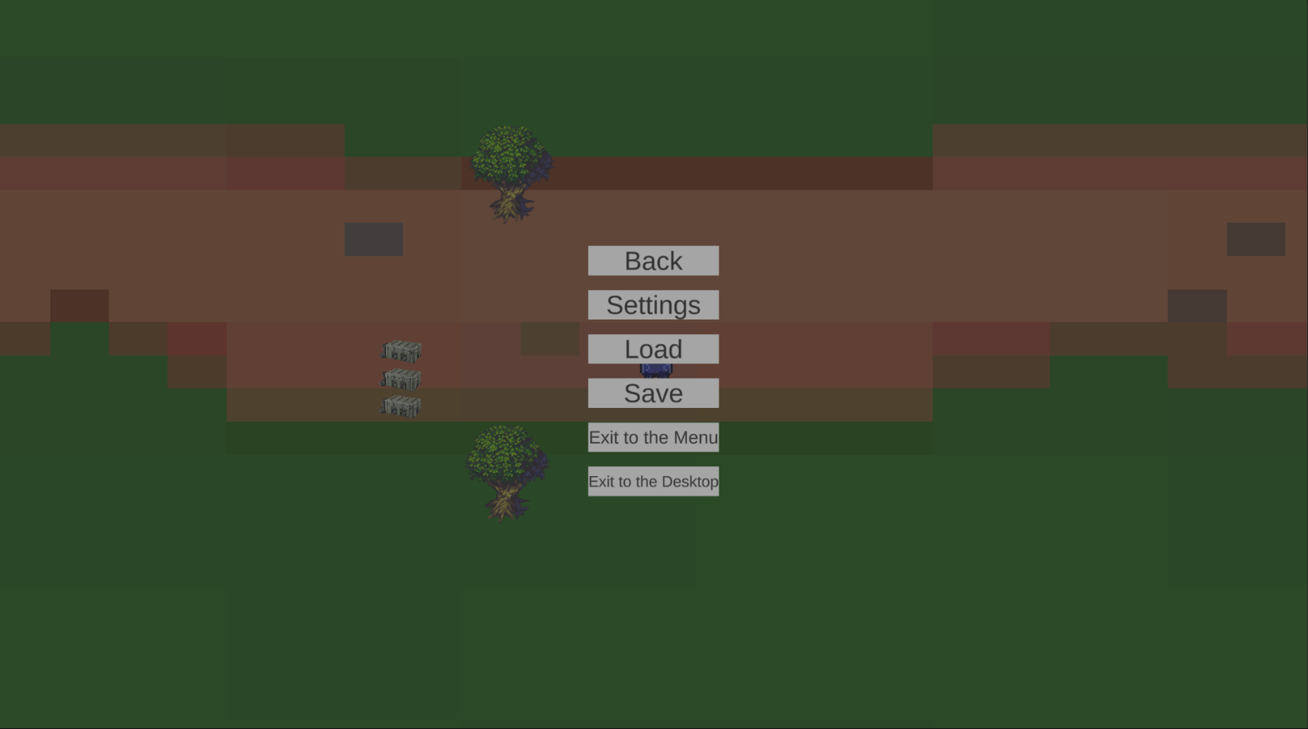

### Inventory:

-Megnyitása: Tabulátor billentyűvel történik.

-3 szekcióra bontható:

-Equipments Panel: A player által viselt Itemek.

-Containers Panel: Amely viselt Eqipments alkalmas tárolásra annak tároló konténere megjelenik.

-Loot Panel: Ha a player interakcióba lép egy tárolásra alkalmas Objektummal akkor annak konténere itt jelenik meg.

-Az itemek mozgatása Bal egérgombal történik.

-Az itemek forgatása, húzás közben, R billentyűvel történik.

-Az itemek Splitelése, húzás majd elengedés közben a bal Ctrl tartásával történik.

-Az itemek Menüje az itemre jobb egérgomb kattintással lehet felhozni.

(jelenleg csak a törlés működik)

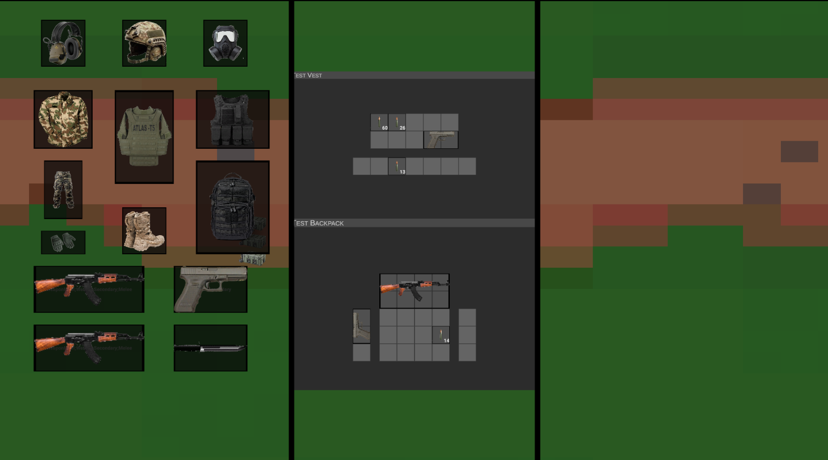

## Inform bars:

-Ezen indikátorok jelzik a player életerejét, kitartását, éhínségét, szomjúságát.

(jelenleg csak konzolosan változtatható az értékük.)

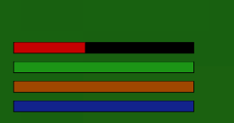

## Interaktív Objektumok:

### Basic láda:

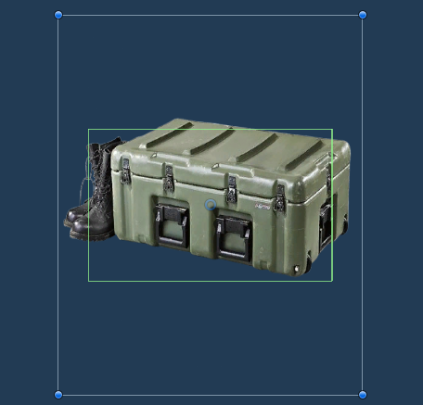

-kisméretű tároló kapacitással rendelkezik, továbbá a pálya környezetének része.

## Interaktív Objektum kiválasztás:

-A player bizonyos sugárban képes érzékelni ezen objektumokat melyeket egy menüben sorakoztat fel.

-Kiválasztani X illetve Y billentyűvel lehet.

-Interakcióba az F billentyű megnyomásával léphet.

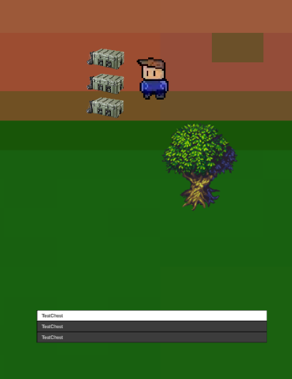

## Tárolásra alkalmas Interaktív Objektumok:

### -Simple Loot Objectum:

-Egy pálya életű tárolóképességgel rendelkezik.

-képes bármilyen item tárolására.

